**rl_python_#12_Condições aninhadas/encadeadas**

Nelas um código vai dentro do outro:

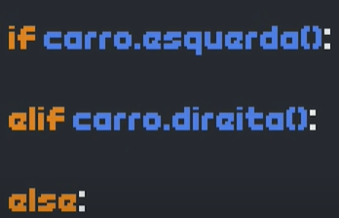

Aqui um bloco padrão:

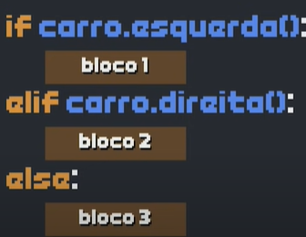

Exemplos no código:

A condição simples, sempre vai pelo caminho do verdadeiro, veja o código:

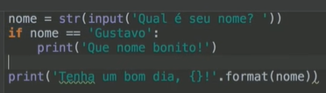

A condição composta, sempre vai pelo caminho do falso, veja o código:

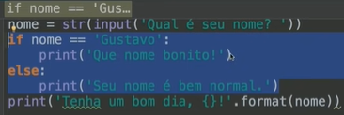

A condição aninhada(encadeada), é quando existe mais de duas possibilidades, observe que o elif e o else segue a mesma intentação do if, veja o código:

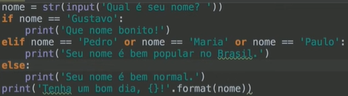

Nesta situação pode se colocar quando elif for necessário, mas sempre o bloco de código começa com o if, nunca esquece dos dois pontos no início no código, já o else é opcional no final do código, veja o mesmo código sem else ele executa normal só não imprime á ultima mensagem, veja o código:

